Patrimonio y cultura de Cuacos de Yuste

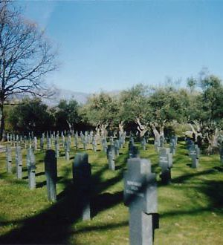

Cementerio Alemán de la I y II Gerra Mundial
Clasificado Monumentos
más info

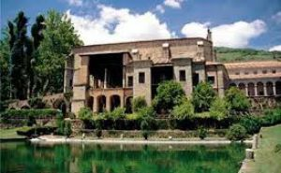

El Palacio del Emperador Carlos V - Monasterio de Yuste
Clasificado Monumentos, Museos
Horario de Invierno (Octubre a Marzo): 10:00 a 18:00 horas. Horario de verano (Abril a Septiembre): 10:00 a 20:00 horas. Entrada gratuita los miércoles y jueves de 15:00 a 20:00 horas para la visita libre.
Cierre de taquillas una hora antes. Tfno: 927 17 21 97 (Patrimonio Nacional Monasterio de Yuste).
más info

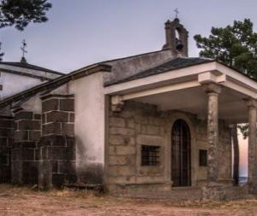

Ermita de Ntra. Sra. de la Soledad
Clasificado Monumentos
más info

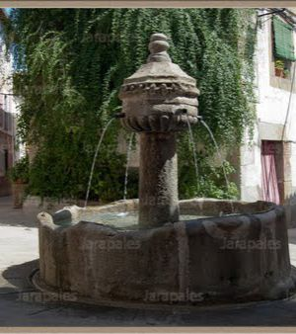

Fuente de los chorros
Clasificado Monumentos
más info

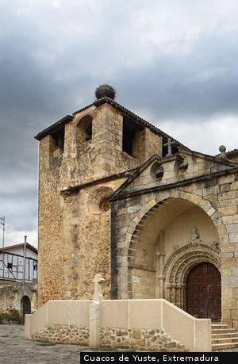

Iglesia Nuestra Señora de La Asunción
Clasificado Monumentos
Iglesia Parroquial
más info

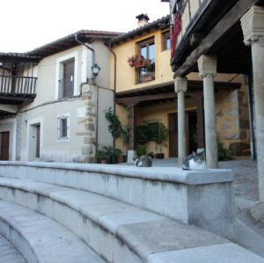

Plaza Juan de Austria
Clasificado Monumentos
Plaza singular
más info

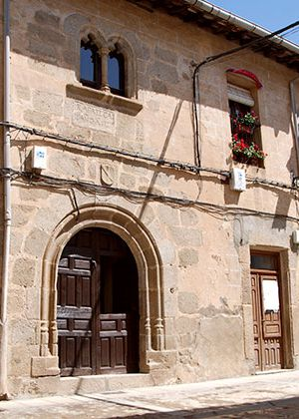

Casa singular en Cuacos de Yuste
Clasificado Monumentos
Casa Señorial
más info

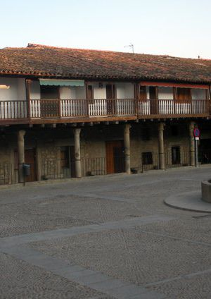

Plaza de Cuacos de Yuste
Clasificado Monumentos
Plaza Mayor
más info

